INFORME DE PRÁCTICAS PRE PROFESIONALES
ESTUDIANTE: |  |  |  | E-MAIL:
CARRERA: |  |  |  | CICLO:
TUTOR DESIGNADO POR EL ISTMAS: |  |  |  | FECHA DE ENTREGA DEL INFORME:
INSTITUCIÓN DE PRÁCTICAS | SUPERVISOR DESIGNADO |  |  |  | FECHA |  | HORAS
 |  |  |  |  | INICIO | FIN
1.
2.
I. ANÁLISIS DEL CUMPLIMIENTO DEL PLAN DE PRÁCTICAS PRE PROFESIONALES
Realizar un análisis del cumplimiento de las actividades descritas en el Plan de Prácticas Preprofesionales.

II. ACTIVIDADES PRÁCTICAS REALIZADAS
Describir detalladamente las actividades prácticas realizadas en la o las instituciones de acogida. Detallar el sector de la población con que trabajó, las principales problemáticas que fueron atendidas, entre otros datos de interés.

III. HABILIDADES DESARROLLADAS
Enumerar las habilidades y destrezas desarrolladas durante la realización de sus prácticas.

IV. IMPACTO DE LAS PRÁCTICAS PRE PROFESIONALES
EN SU FORMACIÓN |  | EN LA SOCIEDAD
Valorar cómo las prácticas pre profesionales contribuyeron a su formación. |  | Describir cómo los conocimientos, habilidades y destrezas adquiridos durante su formación en la Carrera contribuyeron a la solución de las problemáticas de la población en las Instituciones y la comunidad.
V. PROPUESTA PARA LA MEJORA
Enumerar las deficiencias detectadas durante el desarrollo de las Prácticas que limita el ejercicio de la actividad con calidad o dificultades técnicas u organizativas susceptibles de ser mejoradas.

VI. ANEXOS
Deben incluir no menos de 10 fotografías donde se evidencie la aplicación práctica de los conocimientos, habilidades y destrezas recibidas u otras evidencias que quieran aportar. Las fotos deben ser a color y con buena calidad.
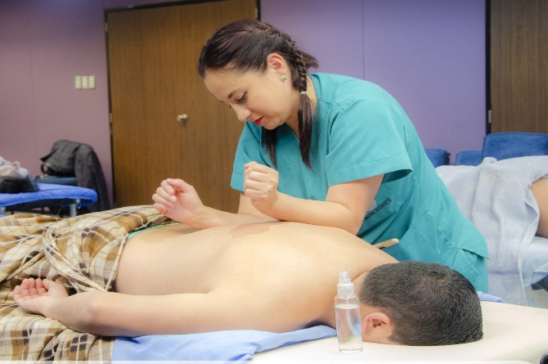
Ejemplo (borrar):

Práctica de masaje terapéutico, paciente: Juan Pérez,
Spa Salud y Bienestar, noviembre 2020.

Nota: Para la acreditación de las horas, además de la Carta de Presentación y Compromiso; y, Plan de Prácticas, deben entregar conjuntamente con este informe los siguientes documentos:
- Registro de Horas Prácticas
- Certificado de Horas Prácticas.
- Evaluación de Prácticas
No se admiten borrones, enmiendas ni tachaduras en ninguno de los documentos antes mencionados.
APROBACIÓN
SUPERVISOR DESIGNADO POR LA INSTITUCIÓN DE PRÁCTICAS (1):  Nombre y Apellidos:  Firma:  Sello: |  |  | SUPERVISOR DESIGNADO POR LA INSTITUCIÓN DE PRÁCTICAS (2):  Nombre y Apellidos:  Firma:  Sello:
DOCENTE TUTOR DESIGNADO POR EL ISTMAS

________________________________________________
Nombre y Apellidos, firma
Por el Departamento de Prácticas Pre-Profesionales del ISTMAS
Ing. Yadira Pacho Gafas

Firma: __________________ Fecha: __________________

